АКТИВНЫЕ МЕТОДЫ ВИЗУАЛИЗАЦИИ УЧЕБНОГО МАТЕРИАЛА, НАПРАВЛЕННЫЕ НА ПОВЫШЕНИЕ МОТИВАЦИИ К ОБУЧЕНИЮ МЛАДШИХ ШКОЛЬНИКОВ

Гриценко Г. В. ,учитель начальных классов,
КГУ «Гимназия №2 отдела образования города Рудного»
Управления образования акимата Костанайской области

Испокон веков педагогическая наука мучилась вопросом, какие способы придумать, чтобы ученики лучше усваивали материал урока, т.е. как обучить и чему научить. Наш век информационных технологий тоже диктует преобразование нынешних методик обучения в более прогрессивные.Новые приоритеты в образовании побуждают учителей к поиску новых современных эффективных технологий преподавания, позволяющих достичь более высоких результатов обучения и воспитания, внедрять новые образовательные технологии в учебный процесс. Одной из основных задач обучения является развитие у обучающихся интереса к учению, творчеству, т. к. интерес и творчество в учебном процессе является мощным инструментом, побуждающим учеников к более глубокому познанию предмета и развивающим их способности. Одним из путей решения этой проблемы является визуализация учебного материала, позволяющая разнообразить формы и средства обучения, повышающая творческую активность и мотивацию к обучению учащихся.

Мы все, прекрасно знаем, что главным источником получения информации являются глаза. 80 % информации усваивается с помощью зрения.Наши современные дети – визуалы, поэтому работа с таким видом деятельности им нравится, вызывает интерес, концентрирует внимание, побуждает к поиску, мотивирует на учебную деятельность. Именно поэтому мне хотелось бы остановиться на некоторых приемах визуализации учебного материала в начальных классах. В этом году я активно использую в своей деятельности интерактив на уроках. Это «Облако слов», «Филворды», интерактивные игры и упражнения, которые создаю сама и, кроме этого, использую базу, представленную на сайтах, о которых расскажу далее.

«ОБЛАКО СЛОВ» - это визуализация текстового материала через ключевые слова.
При помощи чего можно представить его? Это ЦВЕТ, РАЗМЕР, ШРИФТ.
Где же можно использовать его?
«Облако слов»можно использовать на любом этапе урока и на любом предмете.
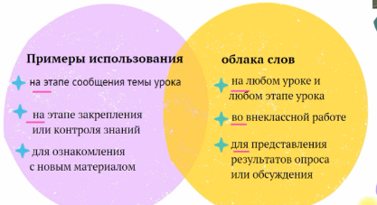

Заданий можно составить множество, это зависит от творчества учителя.
СайтыWordArt(интерактивный вариант дает возможность создания такого продукта.Примеры использования облака, создание его на сайте https://wordart.com/my-word-artможно увидеть на следующих рисунках.
На этапе вхождения в урок, на этапе целеполагания можно использовать следующие облака:

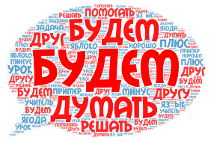
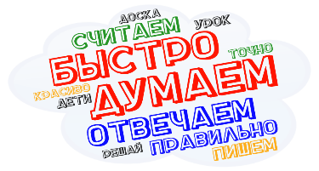

Рис. 1 Девиз урока математики в 1 классеРис. 2. Целеполагание

На уроке «Обучения грамоте в 1 класса». Задания:
1. Определите тему и цель урока.
2. Составьте предложения, чистоговорки, выделите повторяющийся звук.
3. Дайте ему характеристику.
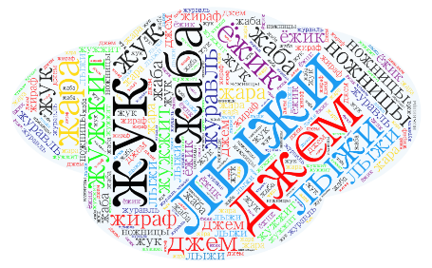
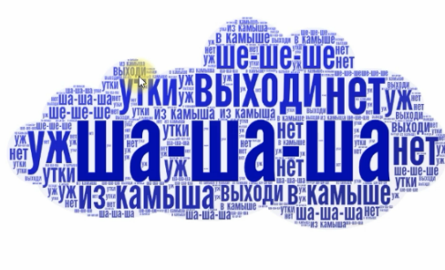

Рис. 3 ЧистоговоркиРис. 4Упражнения в чтении слов с новой буквой

На этапе проверки домашнего задания использовала следующее облако

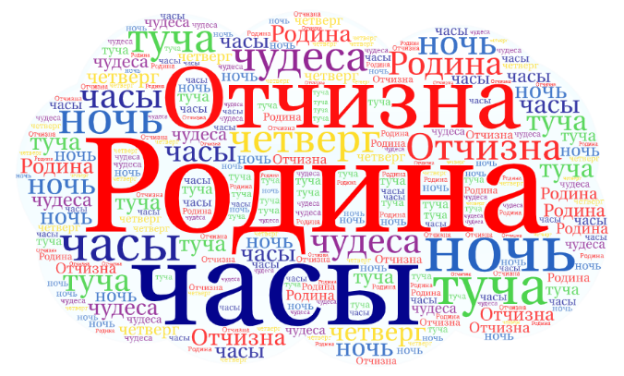
Рис. 5Работа с текстом «Родина»

Задания:
1.Прочитайте слова
2.Какие слова встретились в домашнем тексте?
3.Что это за слова? (Родина, Отчизна -слова синонимы)
4. Какое еще слово синоним можно подобрать к этим словам? (Отечество)

Математика. На этапе обобщения знаний.

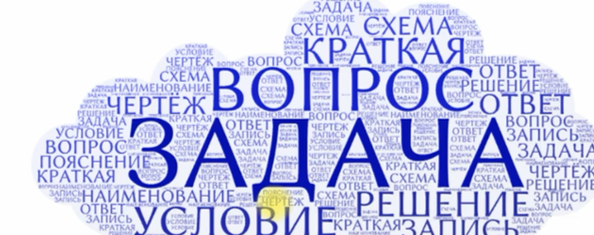

Рис. 6. Задача

Задания:
1.Прочитай слова
2.Выдели слова, которые относятся к теме «Задача», объясни, что обозначают части задачи.
3. Назови их в правильной последовательности.

Естествознание Математика
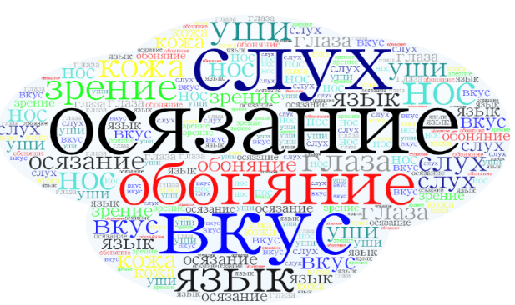
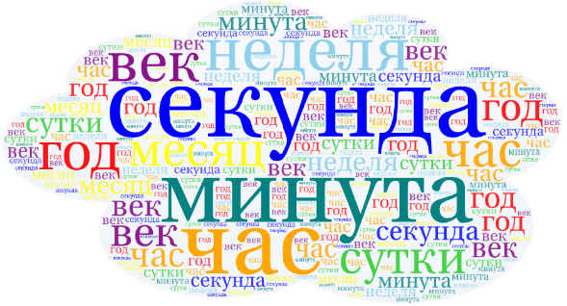

Рис. 7 Органы чувствРис.8 Тема «Время»

Задание:
Человек воспринимает окружающий мир через органы чувств.
1.Найди и назови их.
2. Придумай вопросы, используя эти слова.

Таким образом, возможности использования облака слов на любом уроке и этапе урока безграничны.

Филворды – кроссворд, представляющий собой заполненную буквами сетку, в которой нужно находить слова, соединяярядом стоящие буквы.
Пользакроссвордов: развивают интерес, тренируют зрительное восприятие, расширяют словарный запас, развивают сообразительность, логику, углубляют знания об окружающем мире.
Один из вариантов филвордов можно создать на сайте «Развитие ребенка» (генератор головоломок – «Найди слова» - филворды для распечатывания детям)и на сайтеhttps://learningapps.org/myapps.php- интерактивный вариант, который можно использовать при работе со всем классом или в группах.

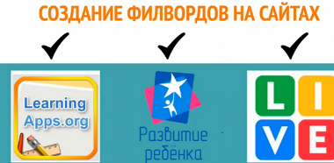
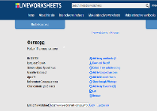

Рис. 9,10 – скриншоты сайтов для создания филвордов

Пример одного из филвордов представляю далее.
Русский язык.

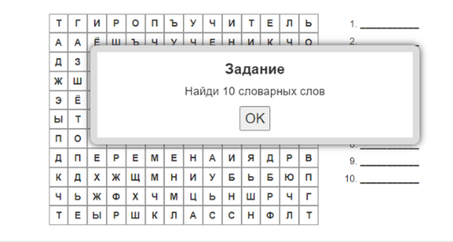
Рис. 11 – Найди 10 словарных слов

Кроме этих сайтов активно использую в работе банк нестандартных заданий, игр, упражнений кроссвордов, собранный на сайтеlearningapps. Большое преимущество работы на данном сайте состоит в том, что можно пользоваться готовыми шаблонами и образцами, адаптируя их для своего класса.

Таким образом, использование интерактива в качестве визуализации учебного материала, позволяет разнообразить формы и средства обучения, повышая творческую и познавательную активность, мотивацию к обучению учащихся.
Учителю же даёт возможность реализовывать инновационные подходы в обучении, делать уроки яркими и интересными.

Список использованной литературы:

- https://wordart.com/my-word-art
- https://learningapps.org/myapps.php
- https://childdevelop.info/generator/letters/puzzle.html

